Муниципальное общеобразовательное учреждение средняя общеобразовательная школа
с. Корсаково-1 Хабаровского муниципального района Хабаровского края

Сочинение
«Мой любимый учитель»

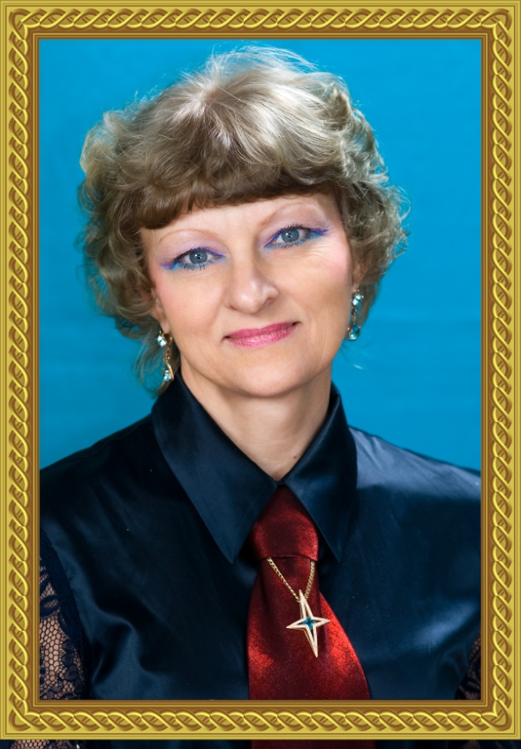
Выполнила:
ученица 5 класса
МОУ СОШ с. Корсаково-1
Таушканова Анна.

- 2011 –

Мой любимый учитель.

Я хочу рассказать о моей любимой учительнице Ларисе Николаевне Семёновой. Она преподаёт у нас русский язык и литературу. Лариса Николаевна – очень строгий учитель. В класс (он у меня очень дружный) она всегда заходит по-деловому, очень строго посматривая на нас.
Русский язык и литература – это мои любимые предметы! Лариса Николаевна всегда требует от нас те знания, которые давала нам на предыдущих уроках. Уроки она проводит содержательные и интересные, мы работаем на интерактивной доске – это очень здорово!
Моя учительница хоть и строгая, но очень добрая и красивая, я её уважаю и люблю.
Я считаю, что профессия учителя – это не только работа, призвание, но и человеческая доброта и понимание.
Вот за это я очень уважаю нашу Ларису Николаевну!
Поздравляю всех учителей с наступающим праздником – очень важным днём – Днём Учителя!

